UCHWAŁA NR ……./….../2021

RADY MIEJSKIEJ W ROGOŹNIE
z dnia ………... 2021 r.

w sprawie: zmiany uchwały Nr XLVII/442/2017 Rady Miejskiej w Rogoźnie z dnia 27 września 2017r. w sprawie przystąpienia do sporządzenia miejscowego planu zagospodarowania przestrzennego terenów położonych w miejscowościach: Owieczki, Gościejewo, Ruda, Kaziopole na obszarze gminy Rogoźno

Na podstawie art. 18 ust. 2 pkt 5 ustawy z dnia 8 marca 1990 r. o samorządzie gminnym (t.j. Dz. U. z 2021 r. poz. 1372 ze zmianami), art. 14 ust. 1 i 2 ustawy z dnia 27 marca 2003 r. o planowaniu i zagospodarowaniu przestrzennym (t.j. Dz. U. z 2021 r. poz. 741 ze zmianami) uchwala się, co następuje:

§ 1. 1. W uchwale Nr XLVII/442/2017 Rady Miejskiej w Rogoźnie z dnia 27 września 2017 r. w sprawie przystąpienia do sporządzenia miejscowego planu zagospodarowania przestrzennego terenów położonych w miejscowościach: Owieczki, Gościejewo, Ruda, Kaziopole na obszarze gminy Rogoźno wprowadza się zmianę załącznika graficznego.
2. Integralną częścią uchwały jest załącznik graficzny przedstawiający granicę obszaru objętego planem.

§2. Wykonanie uchwały powierza się Burmistrzowi Rogoźna.

§3. Uchwała wchodzi w życie z dniem podjęcia.

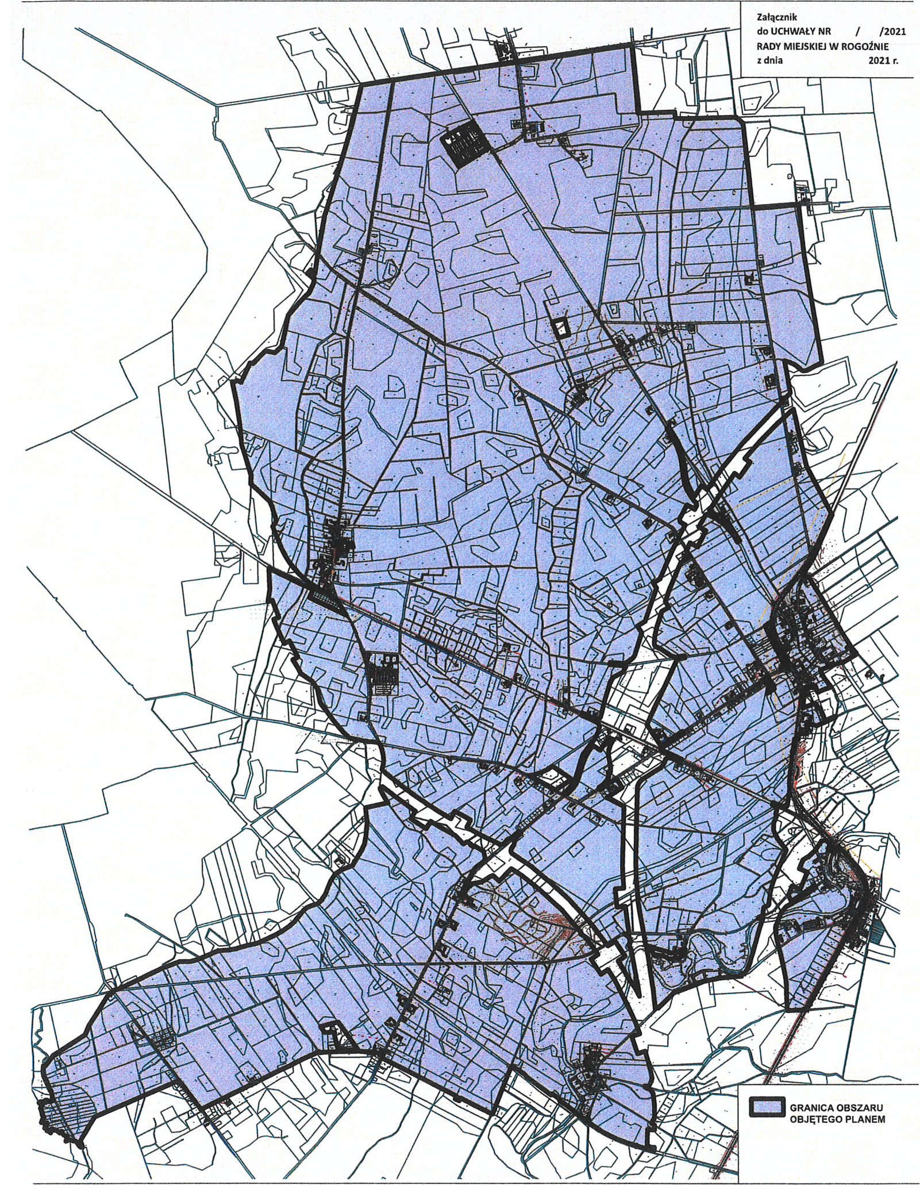

UZASADNIENIE
DO UCHWAŁY NR ….../……./2021

RADY MIEJSKIEJ W ROGOŹNIE

z dnia ………... 2021 r.

Zgodnie z art. 14 ust. 1 ustawy z dnia 27 marca 2003r. o planowaniu i zagospodarowaniu przestrzennym (Dz. U. z 2021 r., poz. 741 ze zmianami) w celu ustalenia przeznaczenia terenów oraz określenia sposobów ich zagospodarowania i zabudowy Rada Miejska w Rogoźnie podjęła uchwałę Nr XLVII/442/2017 z dnia 27 września 2017 r. w sprawie przystąpienia do sporządzenia miejscowego planu zagospodarowania przestrzennego terenów położonych w miejscowościach: Owieczki, Gościejewo, Ruda, Kaziopole na obszarze gminy Rogoźno.
Na etapie wyłożenia projektu planu do publicznego wglądu dnia 18.11.2021 r. do tut. Urzędu wpłynął wniosek o wyłączenie działek o nr ewid. 52/2, 52/3 i 53/1 położonych w miejscowości Kaziopole, gmina Rogoźno z granic obszaru objętego planem w związku ze sprzecznością jego założeń w stosunku do planowanych na nich inwestycjach budowlanych.
W celu umożliwienia zabudowy na w/w. działkach uzasadnione jest wyłączenie tych terenów z granic obszaru objętego planem z uwagi na jego sprzeczność z ustaleniami Studium uwarunkowań i kierunków zagospodarowania przestrzennego Gminy Rogoźno.
W związku z powyższym podjęcie uchwały jest uzasadnione.

